TRƯỜNG ĐẠI HỌC SƯ PHẠM TPHCM ĐỀ THI HỌC KÌ I – NĂM HỌC 2013 - 2014
TRƯỜNG TRUNG HỌC THỰC HÀNH Ngày: 21 – 12 - 2013
ĐỀ DỰ BỊ Môn: Vật Lý - Lớp 10
Thời gian: 45 phút
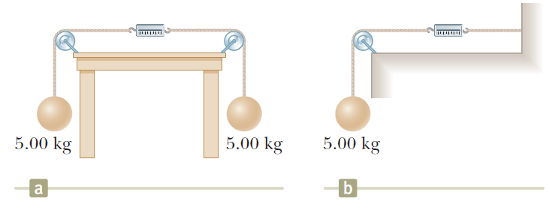
Câu 1: (2,0 điểm)
- Phát biểu và viết biểu thức định luật III Niutơn.
- Nêu tính chất của cặp lực và phản lực.
Câu 2: (2,0 điểm)
- Lực đàn hồi: điều kiện xuất hiện và đặc điểm của lực đàn hồi của lò xo.
- So sánh độ biến dạng của lò xo trong 2 trường hợp sau, giải thích.
Câu 3: (1,0 điểm)
Một xe tự hành khi ở trên Trái Đất có trọng lượng 3 430 N được gửi lên Hỏa tinh. Biết Hỏa tinh có bán kính R=3,4.10⁶m và khối lượng  kg. Tìm trọng lượng của xe tự hành khi ở trên bề mặt Hỏa tinh.
Câu 4: (2,0 điểm)
Người ta treo một đầu lò xo có khối lượng không đáng kể vào một điểm cố định, đầu dưới của lò xo treo những chùm quả nặng, mỗi quả đều có khối lượng 200g. Khi treo 3 quả nặng, chiều dài của lò xo là 16cm. Khi chùm quả nặng có 5 quả, chiều dài của lò xo là 18cm. Cho g = 10m/s². Tính độ cứng và chiều dài tự nhiên của lò xo của lò xo.
Câu 5: (3,0 điểm) (Dành riêng cho HS lớp D, chuyên Anh, chuyên Văn).
Một vật khối lượng 20kg bắt đầu trượt xuống nhanh dần đều từ đỉnh của mặt phẳng nghiêng dài 20m hợp với mặt đất một góc 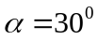. Hệ số ma sát trượt giữa vật và mặt phẳng nghiêng là 0,3. Lấy g = 10m/s².

- Tính thời gian vật trượt trên mặt phẳng nghiêng?
Đề Thi HKI – Lớp 10 – Ngày 21/12/2013Trang1/2
- Phải thay đổi góc nghiêng đến giá trị nào để vật trượt đều xuống mặt phẳng nghiêng? 3. Hãy tiếp tục xây dựng một tình huống vật lý để phương trình sau xuất hiện trong lời giải.
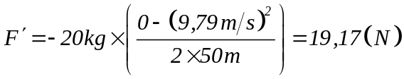
Câu 6: (3,0 điểm) (Dành riêng cho HS lớp A, chuyên Toán)
Một vật khối lượng 5kg được kéo lên một dốc AB dài 50m, cao 30m trong 10s và sau khi đến B, vật tiếp tục đi trên mặt ngang BC = 100m. Hệ số ma sát giữa bánh xe và mặt đường luôn là 0,1. Lấy g = 10m/s².
- Tính lực kéo trên đoạn AB và vận tốc của xe tại B.
- Nếu tại một điểm D trên mặt ngang BC, ta thôi tác dụng lực kéo thì xe sẽ dừng lại tại C. Xác định vị trí điểm D. Giả sử lực kéo trên đoạn BD là không đổi so với câu 6.1
- Hãy tiếp tục xây dựng một tình huống vật lý để các phương trình sau xuất hiện trong lời giải.
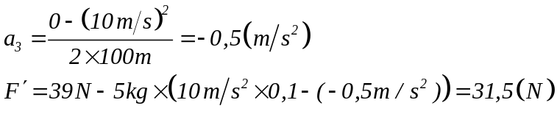
Hết
(Học sinh không được sử dụng tài liệu) Trang 2/2
ĐÁP ÁN ĐỀ THI HKI LỚP 10– ĐỀ DỰ BỊ
1 | SGK/64 | - Phát biểu chính xác + Viết đúng biểu thức | 0,75+0,25
2 | SGK/64 | -Nêu đầy đủ 3 đặc điểm | 1,0
Câu 2: (2,0 điểm)
1 | SGK/72 | - Điều kiện xuất hiện  - đặc điểm (điểm đặc, phương,chiều, độ lớn) | 0,5  1.0
2 |  | Như nhau  Giải thích: vẽ hình, phân tích lực, giải thích hợp lý | 0,25  0,25
Câu 3: (1,0 điểm)
1 | P = 3 430 N  kg.  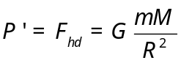 | 0,25  0,5 | N. | 0,25
Câu 4: (2,0 điểm)
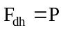 (do cân bằng) | 0,5  0,25  0,25 | 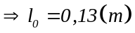  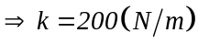 | 0,5  0,5
Câu 5: (3,0 điểm)
1. | - Vẽ hình, phân tích lực  - 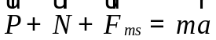  - 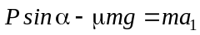  - a₁ = 2,4m/s²  - 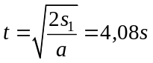 | 0,25  0,25  0,25  0,5  0,25 | 2. 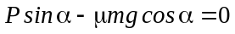  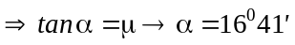  3. Khi đến chân mặt phẳng nghiêng, để vật đi được 50m trên mặt ngang thì lực cản bằng bao nhiêu? | 0,5  0,5
Câu 6: (3điểm)
1. | - Vẽ hình, phân tích lực  - 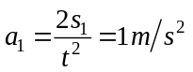  - 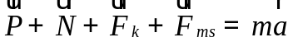  - 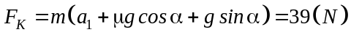  - 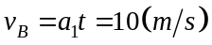 | 0,25  0,25  0,25  0,5  0,25 | - 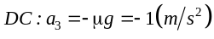  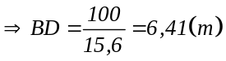  3. Khi vật đến đỉnh dốc, để vật chuyển động hết mặt ngang BC thì phải tác dụng lực cản bằng bao nhiêu? | 0,25  0,25  0,25  0,5
2 | - 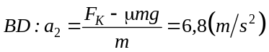 | 0,25 |  | 0,25  0,25  0,25  0,5

